**Universidade Estadual de Campinas**

Faculdade de Tecnologia Estrutura de Arquivos

# Gerenciador de Archives

Autores:

Fábio do Prado Júnior 170796

Huanna Raquel Do Nascimento 174720

Karen Esbaile Malzoni Rodrigues 177493

Leticia Oliveira Camargo Tavares 182047

2017

**Conteúdo**

Caso de Uso 1 3

Caso de Uso 2 4

Caso de Uso 5 4

# Caso de Uso 1

Esse primeiro caso de uso cria um archive compactado a partir de uma lista de arquivos informados. Na imagem 1 e 2 temos um TRY CATCH, esse código encontra-se na main e faz uso de vários for, para os cabeçalhos (heads) e para os arquivos (files), o qual chama a função “addToZipFile”.

A função “addToZipFile” transforma o arquivo em uma “InputStream”, ou seja, ele cria uma stream, que nada mais é do que um fluxo de dados com vários bytes, um na sequência do outro, e depois ele escreve esse fluxo, byte a byte, no file “OutputStream”, o qual é o arquivo compactado.

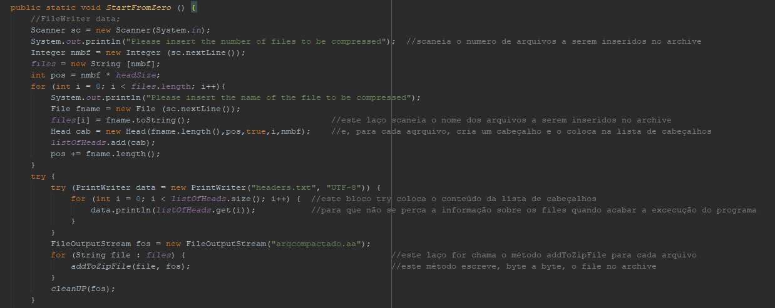

Imagem 1

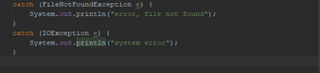

Imagem 2

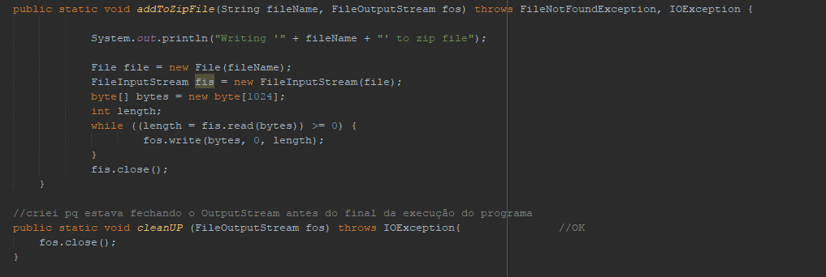

Imagem 3

# Caso de Uso 2

O segundo caso de uso cria uma lista com os nomes de todos os arquivos armazenados no archive. Na imagem 4 temos a função “ListFiles”, o seu for percorre todos os cabeçalhos enquanto vai printando o nome de cada um, gerando então uma lista de nomes dos arquivos.

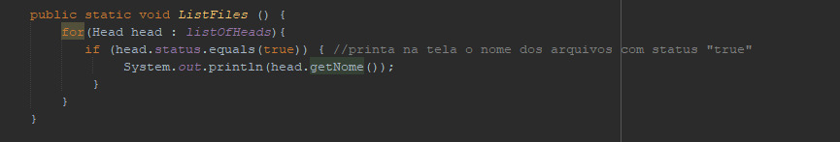

Imagem 4

# Caso de Uso 5

O quinto caso de uso remove um arquivo de um archive, na imagem podemos ver a função “RemoveFile”, o seu for percorre os cabeçalhos procurando o nome do arquivo que se deseja remover, quando o arquivo é encontrado entra-se em um if, dentro dele é feito a atribuição “FALSE” ao atributo de status do cabeçalho do arquivo que será removido.

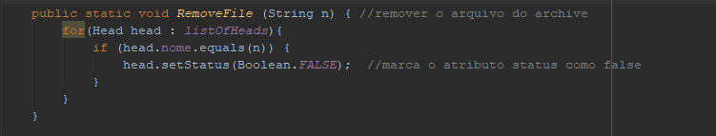

Imagem 6